第３回基本計画策定検討部会資料

大阪府消費者基本計画策定に向けての意見
答 申（案）

目次

第１ 計画策定について 3
第２ 消費生活をめぐる現状と課題 4
第３ 消費者施策の基本的な考え方・理念 15
第４ 総合的、計画的に講ずべき施策の方向性（消費者の権利の確立） 19
基本目標Ⅰ 消費者の安全・安心の確保 19
基本目標Ⅱ 消費者の自立への支援 21
基本目標Ⅲ 消費者教育に関する計画的な施策の推進 23
基本目標Ⅳ どこに住んでいても消費生活相談を受けられる体制づくり
消費者被害の早期解決と救済に向けて 27
第５ 関係機関、団体との連携強化等 29
第６ 計画の推進体制と進行管理 31
参考資料 32
大阪府消費者保護審議会 検討経過 48
大阪府消費者保護審議会 委員名簿 49
大阪府消費者保護審議会大阪府消費者基本計画策定検討部会 委員名簿 50
第１ 計画策定について

１．計画策定の基本的考え方
規制緩和や急激な情報化、国際化の進展など、消費者を取り巻く社会経済情勢は大きく変化している。消費者の選択肢が広がり、インターネットを通じた取引が急速に拡大するなど、消費者の利便性が高まった。しかし、その半面、製品事故の多発や消費者トラブルが悪質化、巧妙化するなど、消費者問題はますます複雑化・多様化している。
府内においても、食品やPSEマークの不適切・偽装表示など食とくらしの安全・安心を大きく揺るがす事案が発生した。
また、高齢者などを狙った悪質商法が後を絶たない状況にある。
こうした状況の中、2012(平成24）に国においては、「特定商取引に関する法律（以下「特定商取引法」という。）」「消費者安全法」の一部が改正されるとともに、消費者の一層の自立に向けた「消費者教育の推進に関する法律（以下「消費者教育推進法」という。）」が制定された。2013(平成25)年には食品表示法が制定され、2014(平成26)年6月には「消費者安全法」と「不当景品類及び不当表示防止法（以下「景表法」という。）」が改正された。
府においても、消費者を取り巻く環境に対応し、消費者施策をより充実していくため、大阪府消費者保護条例（以下「条例」という。）について、関係法令との整合性を図り、より実効性のあるものとするため、2014(平成26)年3月に9年ぶりに改正がなされたところである。
同条例に規定する「消費者施策を計画的に推進するための基本的な計画」は、同条例の基本理念である「消費者の権利の確立及びその自立の支援」のもとに策定されるものである。計画においては、ますます複雑化・多様化する消費者問題への的確な対応が求められている状況を踏まえて、安全・安心な消費生活を営むことができる社会の実現に向け、今後の府の消費者施策の方向性を示すものとする。
本審議会は、2013(平成25)年8月、答申の中で「府においても消費者施策を計画的に推進するためには、目標を定め、その目標を達成するために施策を計画的に実施することが必要」「定期的に施策の実施状況や成果を点検し必要に応じて修正をすることで、より実効性のある施策を実現することが可能」との考えを示した。
その趣旨を踏まえて、基本計画は、計画期間における施策の目標を定め、計画的に実施できるよう基本的な施策を整理すべきである。
また、安全・安心な消費生活の実現に向け、現状を踏まえて施策を整理し、計画的に実施していくべきである。
なお、計画の進捗状況を把握するため、できるだけ具体的な数値により、進捗を管理していくべきである。
また、定期的に施策の実施状況や成果を点検するとともに、必要に応じて修正するなど、より実効性のある施策を実現することを目指すべきである。

２．計画の期間
計画の期間は、2015(平成27)年度から2020(平成31)年度までの５年間とし、社会経済環境や情勢の変化に対応するため、必要に応じて見直す。
第２ 消費生活をめぐる現状と課題

１．消費者を取り巻く環境の変化
（１）人口減少社会（少子高齢化社会）の進展
2012(平成24)年に国立社会保障・人口問題研究所が取りまとめた『日本の将来推計人口』によると、日本の年齢別人口構成の長期的な推移は、1960(昭和35)年には5.7％だった高齢化率（注１）が、2010(平成22)年には23.0％となり、2060(平成72)年には39.9％まで上昇する見込みであり、我が国の高齢化は着実に進展している(図表１)。
2012(平成24)年3月に府が取りまとめた『大阪府人口減少社会白書』によると、府の人口は2010(平成22)年10月の国勢調査では887万人と、2005(平成17)年の同調査から約５万人増加した。しかし、今後は減少期に突入し、30年後の2040(平成52)年には724万人となり、30年間で137万人の急激な減少が見込まれている(図表２)。
また、高齢者（65歳以上）人口を見ると、2010(平成22)年から、2040(平成52)年までの30年間で82万人増加し、高齢化率は22.4％から38.4％まで上昇すると見込まれている。大阪府は、三大都市圏（注２）で最も早く人口減少を迎えるとともに、高齢者人口が今後30年間で約40%増と、全国を大きく上回るスピードで高齢化が進むと見込まれている(図表３) 。
加えて、高齢者の増加に伴い、世帯主が65歳以上の高齢世帯の増加も見込まれている。2010(平成22)年では、一般世帯382万世帯のうち、36%の137万世帯が単独世帯であり、その中の約3割43万世帯が高齢単独世帯となっている。今後、高齢化に伴う配偶者との死別や未婚者の増加などにより、単独世帯が更に増えることが見込まれる。その結果、2035(平成47)年には、一般世帯のうち単独世帯が4割以上を占め、その中で高齢単独世帯は、一般世帯の5世帯にほぼ1世帯の66万世帯になると見込まれている(図表４）。
消費生活を送る上で、商品・役務に起因する事故や悪質事業者による不当な契約など、様々な消費者トラブルが発生しているが、特に高齢者の場合は、様々な身体能力の低下や判断力の衰えにより、消費者トラブルに巻き込まれるリスクが高まると考えられる。また、高齢単独世帯が増えることで、周囲の目から隔離されて、消費者トラブルに巻き込まれた際に誰にも相談できずに一人で抱え込むといった問題が大きくなっていくことも考えられる。
（注１） 全人口に占める65歳以上人口の割合 （注２）東京・愛知・大阪

（２）高度情報通信社会の進展・商品や取引形態の多様化
我が国のインターネット、パソコン、携帯電話等の情報通信機器は急速に普及している。世帯普及率を見ると、2012(平成24)年末には、パソコンが７割以上、携帯電話は9割以上にまで上っている。特に、携帯電話の中でもスマートフォンの普及が進んでおり、2012(平成24)年末には約5割まで上昇した。インターネットの人口普及率を見ると、2012(平成24)年末には約8割まで普及している(図表５)。
また、我が国のＢtoＣ（注３）電子商取引の市場規模が2007(平成19)年の5.3兆円から2012(平成24)年には9.5兆円と、5年間で約2倍に増加しているほか(図表６)、家計におけるインターネットを利用した支出額も、2012(平成24)年には1世帯当たり月間平均約4,600円となっており、10年前の4倍以上に増加している(図表７)。
さらに、携帯電話を利用した取引に限ると、モバイルコンテンツ及びモバイルコマースの市場規模は2011(平成23)年には2002(平成14)年の6倍以上になっている(図表８)。
インターネット取引には、店舗の営業時間を気にする必要がない、自宅で商品や役務の価格や内容をじっくり比較できる、移動時間や交通費がかからないなどのメリットがあることから、急速に普及が進んでいるものと考えられる。
また、ＳＮＳ（ソーシャル・ネットワーキング・サービス）に関する相談が増加する(図表９)とともに、パソコン等を使ってインターネットを介して遊ぶ「オンラインゲーム」に関する相談も増加傾向(図表10)となっており、2012(平成24)年度の「オンラインゲーム」に関する相談における平均既支払額は、前年度の２倍以上となっている(図表11)。
（注３） 商取引の形態の一つで、企業（business）と一般消費者（consumer）の取引のこと。
企業間の取引はＢtoＢ、一般消費者同士の取引をＣtoＣという。

（３）消費生活のグローバル化
国際化の進展に伴い、食料品、衣料品、電気製品等の様々な商品が我が国に輸入されて流通することで、私たちは日常生活においても数多くの外国産の商品に囲まれて生活している(図表12)。
また、近年では、先述した情報化の進展とも相まって、インターネット等を通じて消費者が自ら海外から直接購入することが容易になっており、消費者の行動は今や国内にとどまらず、消費生活においても国際化が進展していると言える。
例えば、個人による購入が多く、トラブルが頻発している衣類について見ると、全体の輸入動向では、1988（昭和63)年に約1兆円だった輸入額は2012(平成24)年には約3兆円まで増加している(図表13)。
また、世界規模でサービスを展開している事業者の中には、日本に取引の拠点を置いていないところもあり、ネットを通じて、知らないうちに海外の相手との取引（越境取引）をしていたということも増えている。こうした海外の相手との取引でトラブルが生じた場合には、法律、商慣習、文化、言語の違いや直接交渉が難しいことなどから、解決が困難となることが考えられる。

（４）インターネットバンキングやカード社会等の問題
高度情報化社会や技術の進歩に伴い、インターネットバンキングの普及やいわゆるカード社会が進み、その利便性や実際の収入以上の商品等を購入することが可能なことなどから、結果として、多くの債務を抱える等、生活困窮に陥る消費者も少なくない。
さらに支払のため、高金利な消費者金融からの借り入れを行うという事態も発生している。
2010(平成22)年6月18日に改正貸金業法が完全施行され、上限金利の引下げや返済能力を超えた貸付の禁止（総量規制の導入）が盛り込まれ、高金利での過剰融資に歯止めがかかったが、多重債務に陥る人は依然として存在し、多重債務者を狙って現金を貸し付ける新しい手口も見られる等、多重債務問題も深刻な状況にある(図表14)。
こうした中、借金問題が解決した後も、再び借金問題に陥らないよう根本的な原因を探り、自主的な生活再建に向けた支援について、関係機関の連携強化が求められている。
（５）環境問題の深刻化・エネルギー問題
近代に入って我が国は、経済成長、科学技術の発展を重視した道を歩み始め、高度経済成長を経て、経済的・物質的な豊かさを手に入れた。
しかし、その一方で、大量生産、大量消費、大量廃棄型で環境負荷が大きな社会が出現した。
年間で我が国のコメの収穫量（813万トン）に匹敵する量が発生している食品ロス（500～800万トン）問題、自給率の低下によるフードマイレージの増加、ハウス栽培などの施設栽培が作物の供給体制の通年化を可能にしたことによるエネルギー消費の増加、食生活の多様化による小分けパック化や調理済食品の利用による容器包装廃棄物の増加など、環境負荷が大きくなる社会が出現しており、地球温暖化や生物多様性の減少など地球規模の環境問題への影響も懸念される。
また、2011(平成23)年3月11日に発生した東日本大震災により東京電力福島第一原子力発電所が大きな被害を受け、電力需給がひっ迫し、電力不足が大きな問題となった。大阪府・市では、再生可能エネルギーの普及促進、エネルギー消費の抑制、電力需要の平準化と電力供給の安定化を取組方針とし、主に再生可能エネルギーの普及拡大に向け、府・市が緊密に連携して実施するエネルギー関連の施策の方向性を提示しエネルギーの地産地消を進める「おおさかエネルギー地産地消推進プラン」を、2014(平成26)年3月に策定した。
2012(平成24)年に環境省が実施した「環境にやさしいライフスタイル実態調査」によると、これまでの大量消費・大量廃棄型の生活様式を改めることは重要であると考える、と回答した人は、90％以上となっている(図表15)。
また、2012(平成24)年に内閣府が実施した「環境問題に関する世論調査」によると、循環型社会（注４）の形成についての意識調査で、国民の９割以上が循環型社会 への移行を肯定的に捉え、さらに約４割はそのために生活水準が落ちることを許容しているという結果も出ている(図表16)。
大阪府では、2012(平成24)年3月「大阪府循環型社会推進計画」を策定し、ごみ排出量の削減と再利用率の向上を目標として、リデュース、リユース、リサイクルの推進等を進めている。2013(平成25)年3月には、府民が広く「環境保全活動」に取り組み、持続可能な社会の実現に向けて自ら問題解決能力を育んでいくことができるよう、「大阪府環境教育等行動計画」を策定している。
（注４）大量生産・大量消費・大量廃棄型の社会に代わるものとして提示された概念。循環型社会形成推進基本法では、第一に製品等が廃棄物等となることを抑制し、第二に排出された廃棄物等についてはできるだけ資源として適正に利用し、最後にどうしても利用できないものは適正に処分することが徹底されることにより実現される、「天然資源の消費を抑制し、環境への負荷ができる限り低減される社会」とされている。

（６）メニュー等の食品表示その他の「食」の諸問題
ここ大阪は昔から食への関心が高く、「くいだおれのまち」と称されてきた。食の安全安心は、消費者にとって特に関心の高い分野である。
しかしながら、2013(平成25)年10月以降、多くのホテルや百貨店、レストラン等の飲食店において、メニュー等の不適切な表示が表面化し、一部の事業者に対しが消費者庁から景品表示法に基づく措置命令も行われた。
2007(平成19)年に続く食品表示問題の発生は、国内外の消費者の「日本の食」に対する信頼を揺るがし、社会的に大きく注目されたところである。
消費者庁は、食品等の表示の適正化を図るため、事業者の不当な表示に関する予見可能性を高めるための考え方として、2014(平成26)年3月28日に「メニュー・料理等の食品表示に係る景品表示法上の考え方について」を取りまとめ、公表した。
6月には景品表示法が改正され、措置命令権限と合理的根拠提出要求権限が都道府県知事に委任される予定となっている。
この問題に関連し、メニュー・料理等のアレルギー表示についても消費者の命に係わる重大な問題であることから、現在、外食等に含まれるアレルギー物質の表示の在り方について、国において検討がなされている。
食品表示全般については、2013(平成25)年12月に食品衛生法、農林物資の規格化及び品質表示の適正化に関する法律（JAS法）、健康増進法の食品表示に係る部分を一元化する食品表示法が制定され、2年以内に施行される。また、食品の新たな機能性表示制度が年度内に実施される予定である。
大阪府では、食の安全安心の確保に関する施策を総合的かつ計画的に推進するため「大阪府食の安全安心推進計画」（現在、第2期計画期間中）を策定・実施している。また、「国民の『食』に関する考え方を育て、健全な食生活を実現」「地域社会の活性化、豊かな食文化の継承及び発展」「環境と調和のとれた食料の生産及び消費の推進並びに食料自給率の向上」などを謳う食育基本法に基づき、「大阪府食育推進計画」（現在、第2次計画期間中）を策定・実施している。
また、国においては、本来食べられるのに廃棄されている「食品ロス」が年間500～800万トン発生していることに対し、官民が連携してフードチェーン全体で取り組む「食品ロス削減国民運動」が展開されている。

（７）消費者庁・消費者委員会設置について
過去、消費者行政においては、事業者の保護・育成を主な目的とする各府省庁所管の分野ごとに、いわゆる縦割り型で規制を行ってきた。
しかし、グローバル化・複雑化した社会では、消費者問題も複雑化の傾向にあり、複数の府省庁にまたがる事案も数多く発生するようになった。その結果、これまでの行政の仕組みでは適切に対処することが困難な状況となってきた。加えて、食の安全・安心という消費生活のもっとも基本的な事項に対する消費者の信頼を揺るがす事件や、高齢者の生活の基盤である資産を狙った悪質商法による消費者被害等が相次いで発生してきた。
こうした社会状況の変化を踏まえて、これまでの行政をパラダイム（価値規範）転換し、事業者優先から国民一人ひとりの立場に立ったものとすることが必要との認識が広がった。そして、国は各府省庁の所管分野に横断的にまたがる事案に対して、消費者行政の司令塔として機能し、各行政機関の調整を行い、必要な事案に対しては、自ら迅速に対応する新たな組織とし、2009年(平成21年）に消費者庁を設置した。
同時に、消費者行政全般に対して監視機能を有する機関として消費者委員会も設置された。
消費者庁は、その使命を「消費者行政の『舵取り役』として、消費者が主役となって、安心して安全で豊かに暮らすことができる社会を実現する。」とし、「地方消費者行政推進本部」を設置して「地方消費者行政の充実・強化のための指針」を策定するなど、地方消費者行政の充実・強化への支援を行っている。

２．府における消費者と消費者行政の状況
（１）府消費生活相談窓口に寄せられた消費生活相談の概要(2013(平成25)年度）
ア 消費生活相談件数の推移
2013(平成25)年度に府消費生活センターが受け付けた相談件数は8,486件で、前年度の7,917件に比べ569件（7.2%）増加した(図表17)。また、府内全域を見ると2013(平成25)年度は、74,878件であった。
年代別で見ると30歳代以外の各年代で増加した。特に70歳以上の高齢者の相談件数の増加率は25.3％で最も高くなった(図表18)。
また、60歳以上の高齢者の相談件数は2,312件（27.2%）で、4人に1人以上は高齢者の相談という傾向となっている(図表19)。

イ 相談内容の特徴
（ア） 内容別の特徴
内容別の特徴を見てみると、相談の多い商品・役務については、インターネット関連が上位を占めた。１番多い相談は、「デジタルコンテンツ」（インターネット上で提供する情報・サイト等）の1,469件であった(図表20)。
「デジタルコンテンツ」の具体的内容を見ると、依然として多いワンクリック請求トラブルなど「アダルト情報サイト」が1番多く882件、次いで「有料サイトの架空請求」が219件、「サクラサイト（出会い系サイト）」が141件、「オンラインゲーム」が83件であった(図表21，22)。

（イ） 販売方法別の特徴
販売方法別の特徴を見てみると、「インターネット通販」によるものが、70歳以上を除く各年代で１番相談の多い販売方法となった(図表24）。特に、格安ブランド品と称する洋服、かばん・財布類、履物等を注文し前払いしたが商品が届かないというトラブルが急増した(図表25）。
また、2013(平成25)年2月21日から特定商取引法による規制の対象となった訪問購入（訪問買取）に関する相談は、前年度と比べ増加し、61件寄せられた。

（ウ） 高齢者の相談の特徴
60歳以上が契約当事者の相談件数は2,312件で、前年度の1,918件より394件（20.5％）増加した。相談全体（8,486件）に占める割合は27.2％となり、4人に1人以上が高齢者の相談となった(図表18)。
高齢者の相談の特徴としては、注文していない「健康食品」の送り付け商法に関する相談が多く、また、「ファンド型投資商品」（実態のわからない事業への出資）など、詐欺的な投資商法のトラブルも依然として寄せられた。
商品･役務別の相談状況を見ると、1番多い相談は「デジタルコンテンツ」の259件である。2番目に多い相談は「健康食品」の163件で、「健康食品」の相談全体の70.6％を占めた。また、詐欺的な投資商法のトラブルも依然として多く寄せられた。実態のはっきりしない事業へ出資させる「ファンド型投資商品」の相談が90件で、同商品の相談全体の72.0％、「株（未公開株を含む）」が47件で同商品の85.5％を占めており、相談件数に占める高齢者の割合が特に高くなっている(図表23)(図表26)。
販売形態別の相談状況を見ると、「店舗販売」が最も多いものの、「電話勧誘販売」、「訪問購入」、「訪問販売」の相談件数の割合が大きくなった。特に「電話勧誘販売」では、健康食品の一方的な送り付け商法が急増した(図表27）。
高額の相談が多いことも高齢者の相談の特徴であり、500万円以上の契約・購入金額（但し、既支払額とは限らない）の相談のほぼ半数を占めている(図表28）。

（エ） 若年層の相談の特徴
20歳代以下の若者が契約当事者の相談件数は、1,222件で、前年度より104件9.3％増加した。相談全体（8,486件）に占める割合は14.4％で、ほぼ横ばいの傾向となった(図表29）。
商品・役務別の相談状況を見ると、「デジタルコンテンツ」の相談が359件となり、他の年代と同様に1番多い相談件数となった。また、「エステティックサービス」の相談が37件となり、「エステティックサービス」の41.6％が若者の相談となった。
そのほか、格安ブランド品のネットショップによるトラブルが増加したため、「かばん・財布類」、「履物（スニーカー等）」「洋服」に関するトラブルで、全体に占める若者の割合が高くなった(図表30)。
販売形態別の相談状況を見ると、「マルチ・マルチまがい」、「その他無店舗販売」、「通信販売」についての相談件数の割合が大きくなった(図表31)。

（オ） 危害に関する相談の特徴
危害に関する相談（商品・役務・設備に関連して、身体に怪我、病気等の危害を受けたという相談）は181件で前年度に比べ29件（19.1％）増加した。危険に関する相談（危害を受けたわけではないが、そのおそれのある相談）は77件で前年度に比べ32件（71.1％）増加した。白斑の症状が発生した美白化粧品や商品の一部から農薬が検出された冷凍食品の相談が寄せられるなど、自主回収の対象となった商品の相談が目立った
(図表32，33)。

（２） 特殊詐欺の発生状況
2012(平成24)年中の特殊詐欺の認知件数は8,693件、被害総額は約364億4,000万円と、いずれも前年より増加した。中でも、金融商品等取引名目等の特殊詐欺が前年に比べ大幅に増加し、多額の被害が発生したことがその大きな要因となっている。振り込め詐欺についても、1件当たりの被害額が大きい、現金を直接受け取る手口のオレオレ詐欺の多発等により、被害総額が増加した。
また、特殊詐欺全体における被害者の年齢構成については、70歳以上が5割以上、60歳以上では約8割を占め、性別構成については、女性が7割以上を占めている。その中でも、オレオレ詐欺、還付金等詐欺及び金融商品等取引名目の特殊詐欺については、高齢者が犯行のターゲットとされている(図表34）。
なお、特殊詐欺とは、被害者に電話をかけるなどして対面することなく欺もうし、指定した預貯金口座への振込みその他の方法により、不特定多数の者から現金等をだまし取る犯罪（現金等を脅し取る恐喝も含む。）の総称であり、その代表的なものが振り込め詐欺（オレオレ詐欺（注５）、架空請求詐欺（注６）、融資保証金詐欺（注７）及び還付金等詐欺（注８））である。
府内で発生している特殊詐欺被害について、大阪府警が認知している件数・被害金額は下記の通りである。2013(平成25)年には還付金詐欺の急増を中心に、前年を大幅に上回った。
この間の対策強化によって、オレオレ詐欺と還付金詐欺は認知件数・被害金額ともに大きく減少したが、今度は架空請求や金融商品投資等による詐欺が増加している。
大阪府警が認知した今年1月～5月の特殊詐欺被害は、件数で半減しているものの、被害金額は8%減にとどまっており、その額は13億6千8百万円にのぼる(図表35）。
また、警察庁がまとめた「平成25年度の特殊詐欺認知・検挙状況等について（確定値）」によれば、特殊詐欺被害者の85％が60歳以上の高齢者である(図表36）。
（注５）親族を装うなどして電話をかけ、会社における横領金の補填金等の様々な名目で現金が至急必要であるかのように信じ込ませ、動転した被害者に指定した預貯金口座に現金を振り込ませるなどの手口による詐欺
（注６）架空の事実を口実に金品を請求する文書を送付して、指定した預貯金口座に現金に振り込ませるなどの手口による詐欺
（注７）融資を受けるための保証金の名目で、指定した預貯金口座に現金を振り込ませるなどの手口による詐欺
（注８）市区町村の職員等を装い、医療費の還付等に必要な手続を装ってATMを操作させて口座間送金により振り込ませる手口による電子計算機使用詐欺(平成18年6月に初めて認知された。）

（３） 消費生活センター以外の相談窓口の受付状況
府が消費生活センター以外で2012(平成24)年度に受け付けた相談件数は以下のとおりである。
〇商工労働部中小企業支援室金融課・お金の悩み相談室「多重債務相談」 のべ2,979件
〇住宅まちづくり部住企画課「住宅相談」 2,796件
〇県警本部生活安全部生活経済課「悪質商法110番」 460件
〇保険医療室医事看護課「医療相談」 927件
〇都市魅力創造局国際課「外国人相談」 1,318件
〇府民文化部府政情報室「府政相談」 24件、
「交通事故相談」 1,925件 2012(平成24)年度末廃止

（４）府域における消費生活相談窓口の状況
府消費生活センターでは、2009(平成21)年度から、消費者行政活性化基金の活用により、専門的・広域的相談等の受付や苦情処理、情報提供・啓発等の充実・強化を図るとともに、市町村消費生活センターの中核センターとして市町村消費生活相談窓口の整備や相談員の研修等による市町村相談窓口の充実のための支援を行っている。
その結果、2010(平成22)年度には、府内の全市町村において消費生活相談窓口が設置された。しかし、中には、専門相談員がいない、相談時間が限られているなどの窓口もある(図表37)。
（５）消費生活センターの認知度と消費者教育・啓発の受講経験等
消費者庁の「平成25年度消費者意識基本調査」によれば、消費生活センターを「知っている」と答えた人は77.0％だが、「業務の内容を知っている」とした人は全体の27.8％にとどまった(図表38)。
消費者教育・啓発を受けたことが「ある」と答えた人は10.1％だった(図表39)。

また、大阪市が2014(平成26)今年3月に発表した「消費生活に関する意識調査結果」によれば、「これまでに購入した商品や利用したサービスについて被害を受けたことがある」と回答した人の中から500サンプルを抽出した調査で、「その被害について、どこかに相談したり、伝えたりしましたか。あてはまるものを選択してください。（3つまで）」の問に、「消費生活センター等」を選択した人は9.2％で、「誰にも相談しなかった」を選択した人は29.8％だった。

（６）府の消費者行政の概要（相談関連業務以外）
府消費生活センターに寄せられた消費生活相談の概要等については、上述したとおりであるが、府においては、この他にも様々な消費者行政を実施している。
その内容については、多岐に渡っているが、2013(平成25)年度における主な概要は以下のとおりである。

ア 消費者施策の総合調整
（ア） 総合的な消費者行政関連施策の推進
・大阪府消費者行政推進本部会議、大阪府消費者保護審議会の運営
・国及び他府県等との連携
・市町村との連携

（イ）府消費生活センターの機能の充実・強化
・府消費者行政の企画立案、広域的・専門的観点からの苦情処理や情報提供、啓発事業、相談員への研修等の実施
・高度な法律的判断を要する案件についての法律相談等の弁護士会との連携

イ 安全な消費生活の確保
（ア）相談・苦情処理体制の強化
・府消費生活センター及び庁内関係部局における住宅相談、多重債務相談等の専門窓口相談
・PIO－NET及び消費生活相談窓口職員専用WEBサイトの運営による市町村支援
・大阪府消費生活苦情審査委員会の運営

（イ）総合的な消費者被害の防止・救済
・事故情報の収集・提供等

（ウ）品目の特性に応じた危害の防止
・個別法等に基づく、指導・取締り
・正しい知識の普及・啓発、情報の周知

（エ）試験検査等の充実
・商品テストの実施等

ウ 適正な消費者取引の確保
（ア）商品・サービスの表示・契約等の適正化
・消費者契約法の実効性確保
・表示、包装の適正化
・適正計量の確保
・不当な取引行為の防止等
（イ）公正自由な競争条件の確保
・違反行為の指導と防止
・自主行動基準の策定の推進

エ 消費者教育・情報提供等の強化
（ア）消費者啓発・教育の充実
・消費者啓発（ＨＰ、各種啓発事業等）
・消費者教育（学校等での講座、若者向け講座等）

（イ）消費生活に関する情報提供の充実
・生活情報誌、メールマガジンの発行等

（ウ）望ましい消費生活の提案

オ 消費者活動の支援
（ア）研究発表大会の開催による消費者団体の活動支援

カ 物価安定対策等
（ア）生活関連物資の価格・需給動向等の調査

（イ）生鮮食料品等の安定供給と流通の合理化・適正化

３．府における消費者行政の課題
急速な高齢化やインターネットの普及などによる高度情報化、国際化の進展や社会経済の発展により、インターネットによる越境取引等の新たな取引手法、販売方法や様々な商品、役務が生み出されるなど、消費者を取り巻く環境は刻々と変化している。
それに伴い、消費者問題は複雑化、多様化し、手口の悪質化も見られる。一部の悪質な事業者により、事業者の健全な事業活動が一部で阻害されている現状にある。
安全・安心な消費生活の実現のためには、消費者が被害に遭わない社会、公正な取引が行われる社会を目指し、被害の未然防止、拡大防止の観点から、消費生活に関する知識の普及、啓発、消費者事故情報等の迅速かつ的確な提供や相談員の資質の向上による消費生活相談窓口の充実、強化、事業者への適切な指導等とともに、消費者の自立の支援をより一層進める消費者行政施策の拡充・強化が急務となっている。

（１）消費者の安全・安心の確保
安全・安心な消費生活の実現のためには、被害の未然防止、拡大防止の観点から、消費生活に関する知識の普及、消費者事故等の迅速かつ的確な情報提供、注意喚起や啓発などのより効果的かつ効率的な施策の実施が課題となっている。
また、事業者に対しては、消費者取引の適正化の観点及び製品安全や食品の安全性確保等の観点から監視、検査等を行うとともに、違法、不当な事案については、法令に基づき、より一層の厳正な指導、行政処分等の措置を行っていくことが、今後の課題である。
一方、事業者においても、2013(平成25)年度以降に美白化粧品白斑被害、メニュー・コメ・ＰＳＥマーク等の不適切・偽装表示、冷凍食品への農薬混入事件などが続けて社会的に大きな問題となったことも踏まえ、関連法令を遵守するとともに、消費者の安全・安心な消費生活の実現という観点を踏まえた行動が求められる。

（２）消費者の自立への支援
様々な社会情勢の変化の中で、消費者自身も知識の習得や情報収集に努め、被害に遭わないよう主体的・合理的に判断・行動できる消費者になることが求められている。
府の相談概要を見ると、高齢者を狙った健康食品の「送り付け商法」や、実態のはっきりしない「投資商法」の被害が依然多く発生している。
また、高度情報通信社会の進展による急速なインターネットの普及により、幅広い年齢層でインターネットや携帯電話の利用に関するトラブルが後を絶たず、特に若年層からの相談においては、その割合が著しく高い傾向にある。加えて、インターネット等での電子取引は、実際の商品を確認できず、相手側の事業者の顔が見えない取引形態であるため、販売サイトを装って個人情報やクレジットデータ等を騙し取るフィッシング詐欺なども問題となっている。
今後より一層、消費者の情報リテラシーの強化とともに、消費者自身の情報セキュリティー意識の向上が求められている。
併せて、高齢者、障がい者、若者等の特に配慮を要する消費者の被害防止・救済においては、家族や地域・施設など周囲からの「見守り」の重要性が指摘され、改正消費者安全法にも盛り込まれたところである。府内においても、その具体化が課題である。
その他、深刻化する環境問題は、将来の世代が健康で文化的な生活を行う上で大きな問題となることから、事業活動はもとより、資源リサイクルや省エネルギー、ごみの減量化など、消費活動においても消費者一人ひとりが環境に配慮した消費生活を心掛けることが求められる。
消費者は、自らの消費生活に関する行動が現在及び将来の世代にわたって内外の社会経済情勢及び地球環境に影響を及ぼし得るものであることを自覚して、公正かつ持続可能な社会の形成に積極的に参画することが求められており、そのための消費者支援が今後の課題となっている。

（３）消費者教育に関する計画的な施策の推進
自ら考え合理的な判断と行動のできる自立した消費者の育成を図るため、消費者教育に一層取り組む必要がある。
消費者教育に取組む際には、幼児期から高齢期におけるそれぞれのライフステージに応じ、また、特性に配慮した的確な内容、手法等により消費者教育や啓発、情報提供が行われることが必要である。特に将来の社会を担う若い世代に対し、幼い頃からレベルに応じた教育・啓発を行っていくことが重要であり、今後の課題となっている。

（４）消費者被害の防止・救済
消費者被害の防止・救済のため、府市町村担当課・相談窓口の一層の充実・強化が求められる。相談員の資質、相談スキルの向上、専門性への対応に向け、研修の実施等の取組を強める必要がある。相談員の処遇の改善も課題である。
また、「どこに住んでいても公平かつ平等な消費生活相談を受けられる体制づくり」に向けて、消費者に身近な地域での相談窓口の充実・強化を図るとともに、相談窓口の周知も引き続き行っていく必要がある。
さらに、問題の解決支援に向け、条例に基づくあっせん等に積極的に取り組むこと、訴訟支援のあり方を検討すること等が、今後の課題となっている。

（５）効率的・効果的な消費者行政推進のための府と市町村における機能の充実・強化、連携、役割分担
高齢化や高度情報化、国際化等様々な社会変化の急速な進展や新たな商品、役務や販売方法等の出現など、消費者をめぐる環境は急速かつ大きく変化している。そのような中で、消費者問題は、日常生活に密着した幅広い分野に及ぶものであり、消費者行政は、国、府、市町村が、庁内外での適切な連携と役割分担のもとに、消費者が安全・安心な消費生活を送れるよう、機能の充実・強化を図り、的確に推進していく必要がある。
特に、府は、事業者指導、消費者教育・啓発、商品テスト機能などと有機的に連携させることにより、広域的・専門的観点から、市町村への「必要な助言、協力、情報提供その他の援助」（改正消費者安全法）といった支援を中心に業務を担うなど、住民に最も身近な相談窓口である市町村との適切な役割分担のもとに、効率的、効果的に消費者行政を推進していくことが必要である。
第３ 消費者施策の基本的な考え方・理念

１．基本的な考え方・理念
現在の社会においては、高齢化、高度情報化や国際化の急速な進展とともに、社会経済の発展により様々な商品、役務や販売方法が生み出されており、消費者被害については、その手口も悪質化・巧妙化するなど、消費者問題は、一層、複雑化、多様化してきている。
また、消費者の利便性が高まった反面、本来、取引において対等であるはずの消費者と事業者の間に情報の質及び量、交渉力、資力等の格差が生じており、消費者は不利な立場に置かれることが多くなっている。
さらに、社会経済活動の高度化、グローバル化が進む中で、地球規模での環境問題、資源問題が課題になっており、事業活動はもとより、社会経済に大きな影響を与える消費活動においても環境に配慮した行動が求められている。
こうした状況のもと、消費者が安全・安心な消費生活を送ることができる社会の実現を目指し、社会を構成する消費者、事業者や行政などが、協力し合い、一体となって、消費者の安全・安心の確保、消費者の自立、消費者教育の推進、消費者被害の未然防止と救済に向けて取り組んでいかなければならない。
そのためには、事業者において、関連法令の遵守のもと、商品・役務の安全性の確保、取引・表示の適正化、消費者の声の把握と対応、苦情処理体制の整備など適切な行動がとられるとともに、必要に応じて、行政による厳正な指導、処分等の措置が講じられる必要がある。
消費者に対しては、的確な情報提供、啓発や消費者教育により、被害に遭わない消費者、自主的・合理的に判断・行動できる自立した消費者の育成が図られることが必要であり、消費者自身も、知識の習得等に努め、自立した消費者になるよう努める必要がある。また、消費者は、社会があらゆる面でグローバル化している中で、個々の消費者の特性及び消費生活の多様性を相互に尊重しつつ、自らの消費生活に関する行動が現在及び将来の世代にわたって内外の社会経済情勢及び地球環境に影響を及ぼし得るものであることを自覚して、公正かつ持続可能な社会の形成に積極的に参画する「消費者市民社会」の構築に努めていくことが求められており、事業者においても、「消費者市民社会」の構築の観点からの事業活動や情報提供等が求められている。
さらに、消費者被害が生じた場合に対する相談や救済の体制整備と拡充が図られることが必要である。

（目指すべき姿）
府、市町村、事業者、事業者団体、消費者（府民）、消費者団体がそれぞれの責務と役割を認識して主体的に責任ある行動をとり、お互いが協力し合いながら、安全・安心な消費生活の実現、そのための「消費者市民社会」の構築を目指す。

２．消費生活の現状等を踏まえた取組の重要性
府民の安全・安心な消費生活の実現に向け、必要な施策を行っていくにあたっては、消費者を取り巻く社会経済情勢や現状等を踏まえた上での取組が必要である

（１）特性等に配慮した的確な情報提供・啓発、相談体制の充実・強化等）
消費者被害は、複雑化・多様化しており、被害の未然防止、拡大防止の観点から、消費生活に関する知識の普及、消費者事故等の迅速かつ的確な情報提供、注意喚起や啓発への取組が必要である。悪質、巧妙な手口が次々と出現する中で、状況に応じた適切な対応が求められるが、特に、高度情報通信社会の進展により急速に普及したインターネットやスマートフォン等を利用した取引形態等は、今後とも様々な形で拡大することが考えられ、被害の未然防止も含めた的確な対応への取組がなされると同時に、社会経験が少なく被害に遭いやすいといわれる若年層や判断力の低下などにより被害の増えている高齢者、さらには、性別、障がいの有無等の特性を考慮した取組が進められる必要がある。
また、消費者に対する相談体制の機能強化が重要であり、消費者に身近な地域での相談窓口体制の充実・強化とともに、相談員の資質の向上、スキルアップに取り組んでいくことが必要である。

（２）消費者教育の充実・強化
消費者は、自ら考え合理的な判断と行動のできる自立した消費者となることが求められている。
また、地球環境問題の深刻化、東日本大震災による原発事故の教訓や今後、可能性が指摘されている南海トラフ巨大地震への備えなどからエネルギー問題が一層クローズアップされるとともに、大量に発生している食品ロス問題等への対応が必要とされているなどの社会情勢の中で、公正かつ持続可能な社会の構築に向けて、省エネルギー、節電、節水といったエコロジーという観点を踏まえて自主的に行動することが求められている。
被害に遭わないというだけではなく、自立し、「消費者市民社会」の形成に積極的に参画していく消費者の育成を図っていくため、幼児期から高齢期におけるそれぞれのライフステージに応じた消費者教育に一層取り組んでいく必要がある。

（３）各主体の役割分担に応じた取組と連携
消費者問題は日常のあらゆる分野において存在する幅広い内容であるとともに情報通信機器の急速な普及、流通システムの整備などにより時間的にも早く、また地域的にも広範囲に影響が及ぶ状況となっている。
こうした状況のもと、国と府、市町村、事業者・事業者団体、消費者・消費者団体が連携しながら、適切な役割分担のもと対応して取り組んでいく必要がある。さらに、専門家、教育関係者、福祉関係者など、多様な人々とも連携しながら施策を推進していく必要がある。
国においても、消費者教育推進法に「消費者教育推進地域協議会」の規定や改正消費者安全法には「消費者安全確保地域協議会」の規定を盛り込んだところである。
特に国は、全国的な視点に立った制度・基準の整備、施策等を主に実施し、地方公共団体は、地域の実情応じた施策を担っていくことになるが、都道府県は、広域的・専門的な観点からの施策の実施、住民に身近な相談窓口である市町村の支援、中核センターとしての機能を果たすといった基本的な役割を認識して、限られた資源の効率的、効果的な活用に努め、業務執行を行うことが必要である。

（４）法令等にもとづく事業者指導等
消費者問題の現状を踏まえ、国において、特定商取引法、不当景品類及び不当表示防止法（以下、「景品表示法」という。）等の法改正が実施されており、消費者取引の適正化や危害防止の観点から、事業者に対し、適切な情報提供が行われるとともに違法、不当な事案については、法令に基づき、厳正な指導、行政処分が行われることが必要である。

３．行政・事業者・消費者等の責務と役割
昨今の厳しい社会経済情勢の中で、行政、事業者、消費者は、それぞれの責務と役割を認識し、お互いに協力し合いながら安全・安心な消費生活社会の実現に向け、責任を果たしていく必要がある。
国、地方公共団体は、厳しい財政状況の中で、一層の行財政改革を求められており、それぞれの役割分担のもとで、適切な行政運営がなされる必要がある。
事業者、事業者団体や消費者、消費者団体においても、消費者の安全・安心の確保といった観点からの取組に努めていく必要がある。
また、それぞれがお互いに連携し、効率的で効果的な取組に努めていく必要がある。

（１）府の責務
府は、広域的地方公共団体として、府域の消費者行政の中核機能を果たす必要がある。
府は、事業者指導、消費者教育・啓発、商品テスト、企画運営、情報収集・発信などと有機的に連携させることにより、広域的・専門的観点から、市町村への「必要な助言、協力、情報提供その他の援助」（改正消費者安全法）といった支援を中心に行うことが求められる。その上で、国や市町村などとの適切な役割分担のもとに効率的、効果的に消費者行政を推進していくことが必要である。
市町村に対しては、解決が難しい相談事案等に対する助言や苦情審査会でのあっせん、職員・相談員のスキルアップのための研修、消費者施策推進に向けての技術的援助、人材育成・情報提供等の支援を強めるべきである。
また、消費者取引の適正化の観点から、消費者安全法、特定商取引法、景品表示法等の法律や条例に基づき事業者に対し、適切な指導、処分等を行う必要がある。

（２）事業者、事業者団体の責務
事業者は、健全な消費生活の発展が、事業者や産業の発展にもつながるという観点にたち、関連法令を遵守（コンプライアンスの確立）するとともに、安全、安心な商品や役務の提供、公正な取引に努める必要がある。また、そのため、消費者にわかりやすい情報提供を行うことや苦情処理体制の確立を図ることも必要である。
また、事業者団体は、消費者問題に関する事業者の活動や事例、社会情勢等の情報を収集し、事業者、消費者等への提供、また、啓発イベントの実施や媒体の制作等により、安全・安心な消費生活社会の実現に向けての事業者の活動を支援することが必要である。

（３）消費者（府民）、消費者団体の役割
消費者は、自立した消費者となることが必要との認識のもと、自ら知識の習得や情報収集に努め、自主的、合理的な判断のもとに行動するとともに、自らの消費行動が社会に及ぼす影響も考え、公正かつ持続可能な社会の形成に参画していく責任ある行動を取ることが求められている。
消費者団体は、消費者が責任ある行動を取り、安全・安心な消費生活を送ることができるよう、必要な情報収集と提供、啓発等の活動を行うとともに、消費者の声を集約し、表明していくことなどに取り組んでいくことも必要である。
第４ 総合的、計画的に講ずべき施策の方向性（消費者の権利の確立）

消費者問題の現状や基本的な考え方を踏まえて、計画が目指す社会の実現に向けて、府における消費者施策を体系的・計画的に実施するための基本的な考え方、方向性についての意見を取りまとめる。

＜基本目標Ⅰ 消費者の安全・安心の確保＞
日々、新たな商品や役務、取引形態が生じる等、消費者問題はますます多様化・複雑化している。
インターネットによる情報通信技術の目覚ましい発展とともに、タブレット型端末やスマートフォンなどの情報通信機器の急速な普及により、誰もが、どこにいても多くの情報を得ることが可能となった反面、膨大な量の情報が氾濫し、何が正しい情報であるかを正確に理解することがとても困難な状況になっている。
このような状況の中、消費者と事業者の取引においては、各種法令等に違反する悪質な事業者が常に新たな取引手法を考え出すなど、消費者被害は後を絶たない。依然、消費者と事業者との間には情報の質及び量、交渉力、資力等の格差が存在している。
また、食品の安全性に関する問題や商品及び役務等による事故の発生等は、消費者の生命や健康に直接影響することになる極めて重要な問題である。
衣食住をはじめとした生活に関わる商品・役務の安全性の確保のために、府は事業者に対し適正かつ分かりやすい情報提供を促すとともに、消費者への適切で正確な情報の提供、関係法令や条例に基づく悪質な事業者に対する厳正な処分や指導を行うことにより消費者被害の未然防止と拡大防止を図り、公正な市場を実現して、消費者の安全・安心の確保に努める必要がある。

１．商品・役務の安全性の確保
消費者が安全に安心して消費生活に必要な製品の使用や役務の提供が受けられるよう、生産から消費に至る各段階において監視指導体制の整備や表示の適正化、危害防止や品質向上等のための試験検査・研究、安全・安心の確保のための事業者に対する法令に基づく指導取締りが必要である。

２．消費者取引の適正化
不当な取引行為を行う悪質な事業者の実態を把握し、庁内関係部局、府警察本部、国、他の都道府県及び府内市町村等と連携し、特定商取引法や消費者安全法、宅地建物取引業法などの各業法や、条例に基づき、厳正な処分、指導等が行われる必要がある。
消費者の自主的かつ合理的な選択の機会を確保するため、メニュー・料理をはじめとする食品や商品・役務、価格等の表示の適正化が図られるよう法令に基づく指導、検査等が適切に行われる必要がある。
一方で、社会の変化とともに、消費者問題を巡る動きは早く大きく、法改正等の対応も行われている中で、企業においても法令等の正確で十分な理解が必要である。消費者被害の未然防止の観点からも、企業に的確に情報提供がなされるよう取組を行っていくことが必要である。

３．消費者への情報提供
消費者が自主的かつ合理的に商品や役務を選択し、安全・安心な消費生活を送るためには、消費者事故に関する情報や悪質事業者による消費者被害情報等による注意喚起、自ら消費者に対する行動基準を定めた事業者の情報、消費生活に関する知識など、必要な情報が迅速、かつ適切に提供する必要がある。
家族や地域・施設のネットワークを通じて情報提供される仕組みなども検討する必要がある。
府は、広域的地方公共団体として、国や他の都道府県、市町村、関係団体等とも連携し、消費生活に必要な幅広い情報の収集と分析による内容の充実及び消費者への提供が必要である。
情報の提供にあたっては、広報誌やホームページの充実を図るとともに、より見やすいものにしていくべきである。また、イベントの活用など消費者がアプローチしやすいような工夫も必要である。

４．個人情報の保護
個人情報についてはみだりに公開されないことはもとより、自己の情報を自らコントロールできることが原則である。しかし、高度情報化の進展の中で、従来想定されていない形で個人情報が流出する例や、ビジネスその他で利活用される例が生じている。
大阪府消費者保護条例は「消費生活において消費者の個人情報が侵害されない権利」を条文で謳っており、消費者の利益を保護する視点で施策を実施する必要がある。

５．物価安定対策
府民の生活に必要な商品や生鮮食料品（生活関連物資）については、価格が高騰した時に買占めや売惜しみなど、安定した供給を阻害する不適正な行為が行われた場合には、関係法令や条例に基づき、不適正な行為の是正を勧告するなど、生活関連物資の安定した供給の確保に努める必要がある。

＜基本目標Ⅱ 消費者の自立への支援＞

飛躍的な技術の進歩による社会の発展は、高度情報化や様々な商品、役務、取引手法等を生み出し、生活の質や利便性の向上をもたらす一方で複雑な社会を出現させ、消費者は事業者に対し、情報の質及び量、交渉力、資力等の格差により、不利な立場に置かれている。
このような状況の下で、消費者が自主的かつ合理的な判断のもとに商品や役務を選択し、安全・安心な消費生活を送るためには、悪質商法の手口や消費者事故情報などの必要な情報の迅速な提供、啓発や消費者教育による自立した消費者の育成が、社会状況や消費者の特性にも配慮しつつ、行われることが必要である。

１．高度情報通信社会への対応
高度情報通信技術の進歩と情報機器の普及に伴い、ネット上での電子商取引による架空請求、不当請求等による被害が急増するとともに、これまでに無いような新たな手口が次々と出現している。
消費者と事業者間での適正な取引の確保、被害の未然防止、再発、拡大防止の観点からの事故事例、取引に関する知識等の様々な情報提供や啓発、消費者教育を推進していくことが必要である。
特にスマートフォン等が急激に普及しており、ＳＮＳやオンラインゲームの利用が増加している中で、個人情報の流出やサイバー犯罪への対応が必要である。
社会経験や専門知識が少なく被害に遭いやすいといわれる若年層に対する取組を進めるとともに、高齢者等についても十分留意していく必要がある。
また、インターネットなどの情報にアクセスできない情報弱者への配慮（デジタル・ディバイドへの対応）も必要である。

２．環境に配慮した消費生活の推進
持続可能な社会を実現していくためには、事業者、消費者ともに「環境にやさしい」という視点をもって、ＬＣＡ（注9）の観点から、物品の生産や購入、使用の方法等についても意識していくなど、消費行動や事業活動において環境に配慮していくことが必要である。
そのため、行政及び事業者は、消費者に対し、資源循環型社会（３Ｒの推進等）や省エネルギー社会といったことも含めた情報提供や啓発、環境教育を実施するとともに、自然エネルギーの活用やコスト削減の観点から地産地消の取組なども推進していく必要がある。
（注９） ＬＣＡ（Life Cycle Assessment：ライフサイクルアセスメント）
商品又はサービスの原料調達から廃棄・リサイクルに至るまでのライフサイクル全体を通しての環境負荷を定量的に算定する手法
(平成22年3月環境省『バイオ燃料の温室効果ガス削減効果に関するLCAガイドライン Ver.1.0』 ２頁
用語集から引用）
３．高齢者・障がい者、若者等への支援
府における65歳以上の高齢者人口を見ると、2010(平成22)年（196万人）から、2040(平成52)年（予測：278万人）までの30年間で82万人増加し、高齢化率は22.4％から38.4％まで上昇すると見込まれている。また、75歳以上の人口については、2010(平成22)年（83万人）の10年後には高齢者人口の半数を超え、30年後には156万人になると予測されている。
昨今特に、高齢者を狙った、「利殖商法」や「送り付け商法」、「催眠商法」、「点検商法」など悪質商法が次々に現れている。
デジタル通信機器が若者から高齢者まで広く普及する中で、インターネット等への依存度が高まり、関連する消費者被害が増加している。
障がい者についても、身体、知的、精神などの障がいにより様々な特性があり、悪質な事案も発生しており、そうした情報を収集し、適切な対応につなげていく必要がある。
しかし、統計的な消費者被害の実態は明らかにされておらず、全体像の把握は困難な状況にある。福祉分野の関係者、関係機関とも有機的な連携を図りながら、具体的な問題点をとらえ、どのような支援が有効なのか検討する必要がある。
高齢者、障がい者、若者等の特に配慮を要する消費者の被害を未然に防止するためには、必要な消費生活情報の提供や啓発等が関係者の連携のもと、わかりやすいかたちで行われる必要がある。
また、消費者も自らが意識を高めて被害に遭わないようにするとともに、家族や地域・施設など周囲の人々による「見守り」も重要である。改正消費者安全法には、消費者安全確保地域協議会の設置についての規定も盛り込まれたところである。今後、特に配慮を要する消費者の身近にいる人々に対する適切な情報提供等がなされるようにしていくことが必要である。
＜基本目標Ⅲ 消費者教育に関する計画的な施策の推進＞

2012(平成24)年12月に施行された消費者教育推進法では、その第2条において、「消費者教育」とは、消費者の自立を支援するために行われる消費生活に関する教育（消費者が主体的に消費者市民社会の形成に参画することの重要性について理解及び関心を深めるための教育を含む。）及びこれに準ずる啓発活動であること、また、「消費者市民社会」とは、消費者が個々の消費者の特性及び消費生活の多様性を相互に尊重しつつ、自らの消費生活に関する行動が現在及び将来の世代にわたって内外の社会経済情勢及び地球環境に影響を及ぼし得るものであることを自覚して、公正かつ持続可能な社会の形成に積極的に参画する社会であることが定義された。これにより、一人ひとりの消費者が、自分だけでなく周りの人々や将来生まれる人々のこと、内外の社会情勢や地球環境にまで思いをはせて生活し、社会の発展と改善に積極的に参加する「消費者市民社会」の実現が求められるようになったといえる。
これからの消費者教育は、こうした消費者の社会的役割を認識し、消費者市民社会の形成に参画することの重要性について理解と関心を深めながら、自ら考え行動する自立した消費者を育成するため、体系的、総合的に推進していくことがますます重要である。
また、消費者教育の重要性について、広く周知を図っていく必要がある。
この項は、消費者教育推進法第10条に基づく、府の消費者教育の推進に関する施策についての計画の性格を持つものとして、今後の消費者教育をより戦略的、効果的に行うため、その推進の基本的方向性や内容を示すものとすべきである。
なお、今後、消費者教育に関する施策の推進にあたっては、教育の総合的、体系的、かつ効果的な推進の観点から、さらに議論を重ねていく必要がある。消費者教育推進法には、施策の推進について、情報交換及び調整を行う組織として消費者教育推進協議会についての規定がもりこまれている。今後の議論に当たっては、多様な主体の意見を聞きつつ進めるべきである。

＜参考＞ 消費者教育推進法第20条
「都道府県及び市町村は、その都道府県又は市町村の区域における消費者教育を推進するため、消費者、消費者団体、事業者、事業者団体、教育関係者、消費生活センターその他の当該都道府県又は市町村の関係機関等をもって構成する消費者教育推進地域協議会を組織するよう努めなければならない。
２ 消費者教育推進地域協議会は、次に掲げる事務を行うものとする。
一 当該都道府県又は市町村の区域における消費者教育の総合的、体系的かつ効果的な推進に関して消費者教育推進地域協議会の構成員相互の情報の交換及び調整を行うこと。
二 都道府県又は市町村が都道府県消費者教育推進計画又は市町村消費者教育推進計画を作成し、又は変更しようとする場合においては、当該都道府県消費者教育推進計画又は市町村消費者教育推進計画の作成又は変更に関して意見を述べること。」
１．消費者教育の推進
（１）消費者の自立を支援
消費者が自ら進んで必要な知識を修得していける機会の提供に努めるとともに、被害に遭わないということだけではなく、消費者が主体的かつ合理的な判断と行動に基づいて、豊かで自立した消費生活を送れるよう支援することが必要である。

（２）消費者市民社会の形成に寄与
消費者が自らの消費行動が社会にもたらす影響と役割を自覚し、環境等に配慮した消費行動を通じて、持続可能な社会の実現に貢献できるよう支援が必要である。

２．消費者教育の推進の基本的な方向
（１）ライフステージに応じた体系的な消費者教育の推進
消費者が全てのライフステージ（幼児期から高齢期までの生涯の発達段階）を通じて、消費生活において必要となる消費者としての諸能力を発揮することができるよう、継続性を持った体系的な教育を受ける機会を提供することを目指す必要がある。

（２）消費者の特性に対する配慮、場の特性に応じた方法
消費者教育は、年齢、障がいの有無、性別、その他の消費者の特性に配慮するとともに、学校、地域、家庭、職域、その他の様々な場の特性に応じた適切な方法により、効果的に行われることが求められている。

（３）各主体との連携・協働の推進
消費者教育は、学校、地域、家庭、職域等、それぞれの場における消費者教育を推進する多様な主体の連携を確保しつつ、効果的に行われる必要がある。

ア 府と市町村
府と市町村については、住民に一番身近な市町村が消費者教育を充実させることにより、隙間なく消費者教育の機会を提供することが期待され、府は広域的な視点から市町村の取組みを支援するなど、連携・協働を推進する必要がある。

イ 消費者行政担当部局と教育委員会
消費者行政担当部局と教育委員会については、2008(平成20)年、2009(平成21)年に改定され、消費者教育に関する教育内容の充実が図られた学習指導要領の適切な実施と消費者教育の効果的な推進方策等について、情報交換や意見交換を行うなど連携・協働を推進する必要がある。

ウ 消費者団体、事業者及び事業者団体（多様な主体間によるネットワーク）
消費者団体、事業者及び事業者団体等、多様な主体間によるネットワークの構築が図られ、情報交換や協議が行われること等により、消費者教育を推進する施策への協力などが行われるよう、連携・協働を推進する必要がある。
事業者及び事業者団体には、消費者に対し、情報を正しく提供するよう働きかけていく必要がある。

（４）消費生活に関連する教育との連携推進
持続可能な社会の形成の視点から、環境や資源、エネルギー等に関わる環境教育、食品ロスの削減や適切な食生活、食の安全性等に関わる食育、その他、金融経済教育、情報リテラシー教育、国際理解教育、日常生活に関連する法教育等、幅広く日常の消費生活や事業活動に関連する教育との連携を図りつつ推進することにより相乗効果を図る必要がある。

３．消費者教育の推進の内容
消費者教育は、消費者自ら消費生活に関する正確な知識や的確な判断力を身に付けるとともに、自らの消費行動が将来にわたり、社会、経済、地球環境に与える影響について考え、公正で持続可能な社会に主体的に参画するための取組を促進するためのものとすべきである。
様々な主体や関連する教育との連携を図り、地域も含めた多様な場において、消費者の特性に応じた取組が必要である。
また、日常の消費生活を営んでいく上で基礎的な力（たとえば複利計算のような知識の習得）の向上を図るとともに、効果的な情報提供や実施手法、教材による消費者教育を行っていくことが必要である。

（１）多様な場における消費者の特性に配慮した消費者教育の推進
学校（幼稚園・小学校・中学校・高等学校・支援学校）や保育の場等において、それぞれのレベルに応じた消費者教育を進めるとともに、大学等における消費者教育についての連携を検討する。また、大学等において学生への生活支援を行うのみならず、自立した社会人としての消費者、職業人としての生産者・役務提供者の育成等を行う必要がある。
地域においては、高齢者等を地域で支えあう様々なネットワークなども活用しながら、消費者教育を進める必要がある。
家庭においては、親等が子どもに対して金銭やものを大切にすることについての意識やインターネット等の適正な利用のしかた、危害を回避する対処法などを身につけさせることや、家族間の情報共有による高齢者被害の防止など、家庭における消費者教育の推進が図られるよう、学習の機会の確保に努めるなど、家庭における取組を支援していく必要がある。
児童養護施設等で生活している子どもへの支援も同様に検討する必要がある。
職域における消費者教育については、消費生活に関する知識、理解を深める従業員教育の重要性について、事業者に対して啓発を行うことも必要である。

（２）消費者教育の人材（担い手）の育成及び活用
誰もが、どこに住んでいても、生涯を通じて、様々な場で、消費者教育を受けることができる機会を提供するためには、大学等、研究機関、消費者団体その他の関係機関等に対し消費者教育を担う人材の育成等についての自主的な取組を促すなど、幅広い人材（担い手）の育成に努めるとともに、有資格者等の活用を図る必要がある。また、大学生などの若者を同世代や年下の若者に対する教育の担い手として活用することも検討する必要がある。
小学校・中学校・高等学校・支援学校等における教職員の指導力の向上や、消費者講座の講師になる機会も多い消費生活相談員等への研修等の充実といったことも必要である。
＜基本目標Ⅳ どこに住んでいても消費生活相談を受けられる体制づくり
消費者被害の早期解決と救済に向けて＞

消費者基本法では、消費者の安全が確保され、商品及び役務について消費者の自主的かつ合理的な選択の機会が確保され、消費者に被害が生じた場合には適切かつ迅速に救済されることが消費者の権利であるとしている。こうした消費者の権利を守るためには、“どこに住んでいても公平かつ平等に消費生活相談を受けられる体制づくり”が重要であり、消費者に最も身近な存在である市町村における窓口の整備・充実とともに、府においては、広域的で高度な案件に対応できるよう消費生活相談体制の充実を図ることが必要である。

１．府の消費生活相談体制の充実・強化
府は、広域的な見地が必要な事案や、高度で専門的な知識が必要とされる事案の処理を行うとともに、市町村の相談員や職員への助言・指導等により住民に身近な相談窓口である市町村の相談機能充実に向けた支援を行うなど、府全体としての問題解決能力の向上を図るため、市町村消費生活センターの中核センターとして、府の消費生活センターの機能強化に取り組むことが必要である。
府では、消費者トラブル関連の相談窓口として、住宅相談や多重債務相談、府政相談等が実施されており、これら消費生活関連の相談窓口との連携を図り、府の消費生活相談体制の充実・強化が求められる。
高度で専門的な相談に対応できる相談員の育成と資質向上を図っていくことが必要である。
また、各消費生活関連相談窓口の府民への周知強化が必要である。
商品テスト事業は、より専門的なテスト事業の実施に向けて国民生活センターや他の関連専門機関などの活用や大学との連携を検討していく必要がある。

２．市町村相談体制への支援
“どこに住んでいても公平かつ平等に消費生活相談を受けられる体制づくり”に向けて、消費者に最も身近な存在である市町村における消費生活相談窓口の整備と相談苦情処理体制の充実を支援することが必要である。そのため、市町村の職員や消費生活相談員等の育成・資質向上や情報提供などの市町村相談体制への支援が必要である。

３．消費者問題の早期解決支援
消費生活センターに寄せられる相談の多くは消費者が直面する被害の救済と解決を求めるものであり、消費生活相談は事業者と消費者との間の紛争を解決する機能を担うものである。消費者被害は、消費者の権利を侵害するものであり、迅速かつ適正に救済されなければならない。加えて、新たな被害を生じさせないためにも、事業者に対して的確な対処が求められる。その際には、高齢者や障がい者等の特性も踏まえ、身近な支援者等との連携も必要である。
（１）あっせん、調停の活用
条例の規定による、あっせん・調停は、市町村において解決が難しい案件など、消費者救済のため、積極的に運営する必要がある。

（２）訴訟提起者への支援
訴訟支援については、応訴時への対応の必要性を含め、そのあり方や民間型裁判外紛争処理機関（ADR）との連携についての検討が必要である。

（３）高齢者、障がい者等の被害解決への支援
近時被害相談が増加している高齢者への被害の未然防止、拡大防止のための情報提供、身近な支援者等との連携などの取組を検討していく必要がある。

（４）警察による防犯活動・犯罪の取締りの推進
警察への情報提供や連携を行うとともに、警察による防犯活動と悪質商法事犯等への取締りの強化が必要である。
第５ 関係機関、団体との連携強化等

１．国・他都道府県・市町村との連携
（１） 国・他都道府県との連携
消費者行政を効果的に推進するため、また、消費者被害の未然防止や製品事故の拡大防止のためにも、国や他の都道府県との連携を密にし、情報交換等を行うとともに必要がある場合には、国に対して意見を述べることが必要である。
法執行に当たっても、国や他都道府県及び市町村との有機的な連携を図ることが必要である。

（２） 市町村との連携
消費者行政を効果的に推進するためには、府と市町村の具体的な役割分担を踏まえた上で、必要に応じて府と市町村が連携し、情報の交換や困難事例の解決に取り組んでいくことが必要である。

２．消費者団体等への支援と連携
消費者団体には、各地域において、消費者が必要とする情報を提供し、普及啓発、教育に取り組み、あるいは消費者被害の防止や救済のための活動が期待される。また、個々の消費者の声を束ね、集約し、具体的な意見を表明し、行動することも消費者団体の重要な機能である。府においては、消費者団体相互の交流や連携の場を提供するなど、消費者の活動の支援を行うとともに、消費者団体と連携し、安全・安心な消費生活の実現に向け施策を推進する必要がある。
消費者被害の未然防止、拡大防止の観点から、差し止め請求を行うことのできる適格消費者団体については、期待される役割を充分に果たすことができるよう情報提供に努めるとともに、
その活動や制度について府民に周知するなど、連携を進める必要がある。
また、今後、消費者の財産的被害の集団的な回復のための訴訟を起こすことのできる特定適格消費者団体との連携について検討する必要がある。

３．事業者・事業者団体との連携
事業者においては、苦情処理体制の整備、顧客の声をいかした情報提供などの取組を促進するとともに、事業者の社会的責任（CSR）の観点からの消費者教育への取組が求められている。府としては、消費者の安全・安心の観点から、事業者や事業者団体の取組が進むよう連携を図っていく必要がある。

４．大学、試験研究機関、公益団体等との連携
消費者行政を推進していく上で、府は専門的な内容や消費者教育などの取組については、地域においてその分野を得意とする大学、研究機関や公益的団体等と連携し、ノウハウを活用していくこと等も検討する必要がある。

５．弁護士会等との連携
消費生活相談窓口に寄せられる相談のうち、特に高度な法律的判断を必要とする案件について、府内の相談員が専門的な助言を得ることができるよう、弁護士会等との連携を強化し、法律相談の充実や、事例研究会などを通じて専門的な相談体制の強化を図る必要がある。

６．関係者の意見の消費者施策への反映と透明性の確保
「大阪府消費者保護審議会」において、消費者保護に関する施策についての重要事項の調査・審議等を行うことにより、関係者の意見の消費者施策への反映と透明性の確保に努めるべきである。
また、府民、消費者・消費者団体、事業者・事業者団体等への情報発信を強め、意見反映の場を拡げるべきである。
第６ 計画の推進体制と進行管理

１．計画の推進体制
府における関連部局との連携を図り消費者行政を総合的に推進するため、知事を本部長とし、全部局長等で構成する「大阪府消費者行政推進本部会議」の積極的な運営を図る必要がある。

２．計画の進行管理
毎年度、基本計画に関する進捗状況等について検証を行い、検証結果を大阪府消費者保護審議会に報告するとともに、広く府民に公表すべきである。
社会経済情勢など消費者を取り巻く環境の変化に対応するため、必要に応じて基本計画の見直しを行うべきである。大阪府消費者保護審議会は実績を確認・評価して、府に意見を述べ、府はこれを尊重して施策・事業に反映することとすべきである。

参考資料
○図表１ 人口推移と将来推計
人口（千人）
％
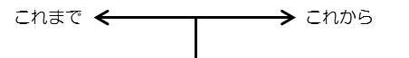
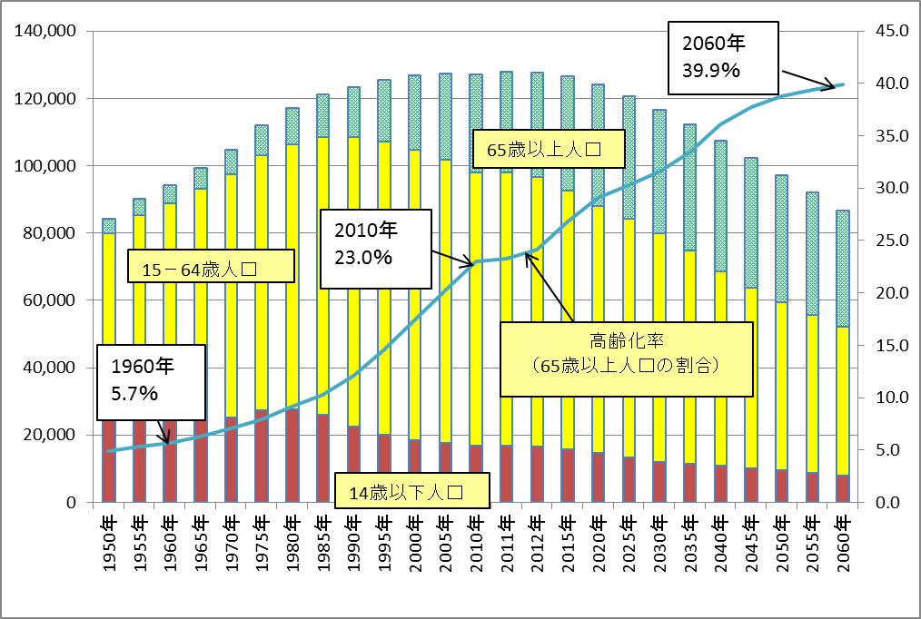
備考：国立社会保障・人口問題研究所 『日本の将来推計人口」』により作成

○図表２ 府の人口推移と将来推計（1965（S40)年～2040（H52)年）
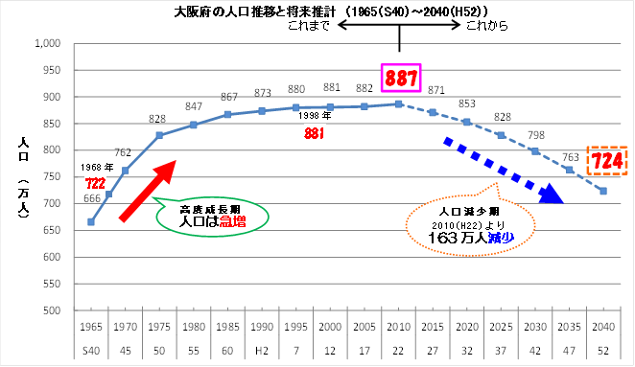
備考： 『大阪府人口減少社会白書』4ページより引用
（年）

○図表３ 府の高齢者の人口推移と将来推計（1965（S40)年～2040（H52)年）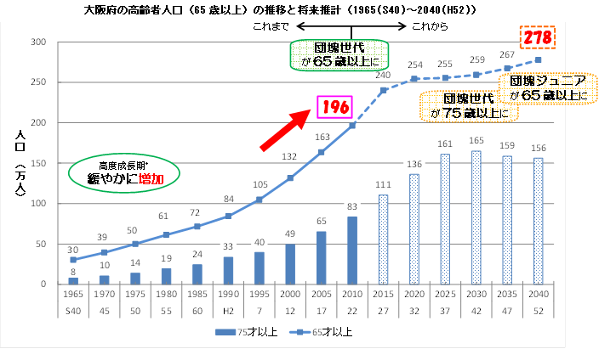
備考：『大阪府人口減少社会白書』14ページより引用
（年）
○図表４ 府の高齢者の世帯数・世帯構成の推移と将来推計
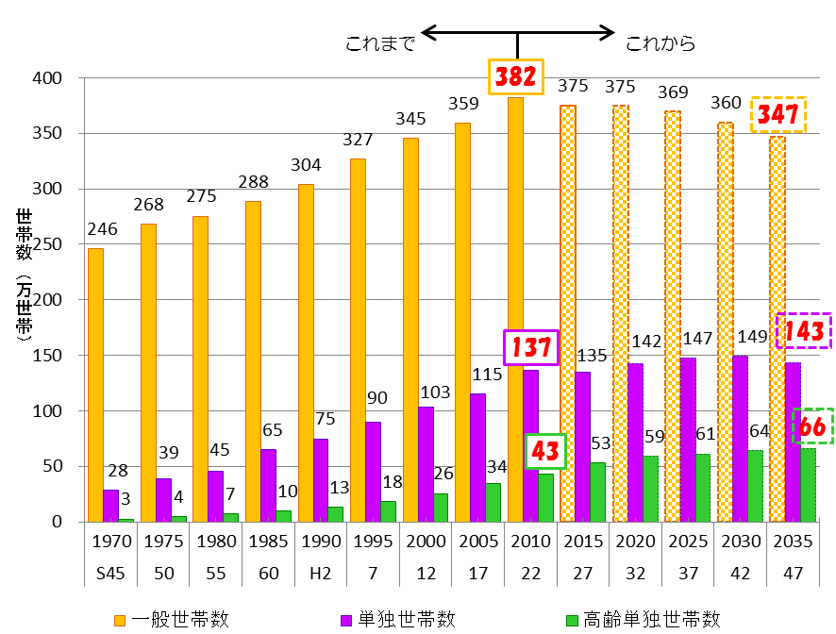
（年）
備考：『大阪府人口減少社会白書』19ページより引用

○図表５ 主な情報通信機器の普及状況の推移
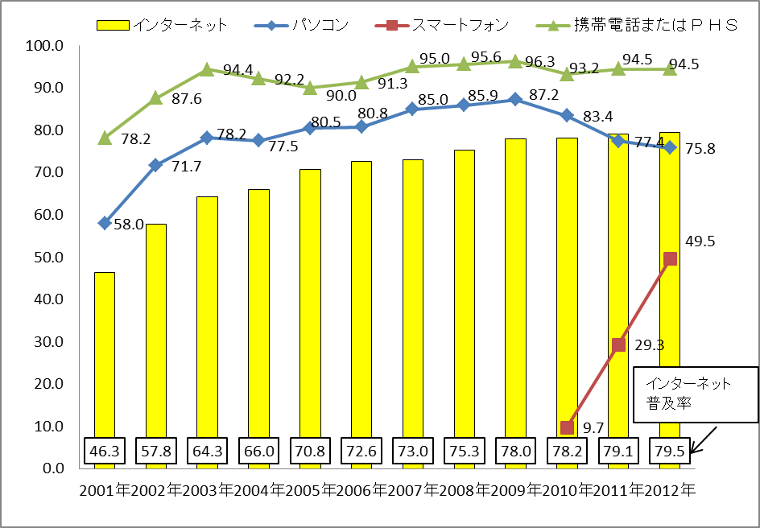
（％）
備考：総務省 平成24年度「通信利用動向調査」により作成
携帯電話は2002年以降はＰＨＳを含み、2009年末以降はＰＨＳ・ＰＤＡを含む数値
インターネットは人口普及率、パソコン、スマートフォン、携帯電話またはＰＨＳは世帯普及率
○図表６ 電子商取引の市場規模の推移
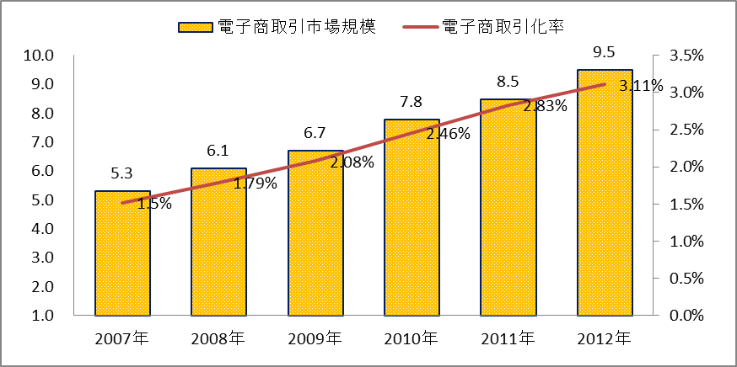
（兆円）
備考：経済産業省「電子取引に関する市場調査」により作成

○図表７ 一世帯当たりのインターネットを利用した支出の推移 （月平均額）
（円）
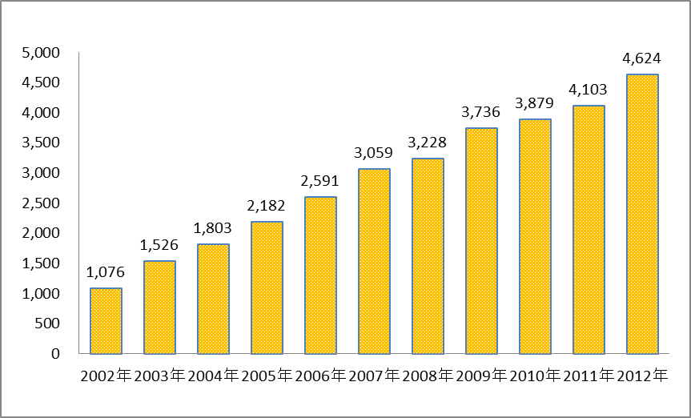
備考：総務省「家計消費状況調査」により作成

○図表８ 携帯電話を利用した取引の市場規模の推移
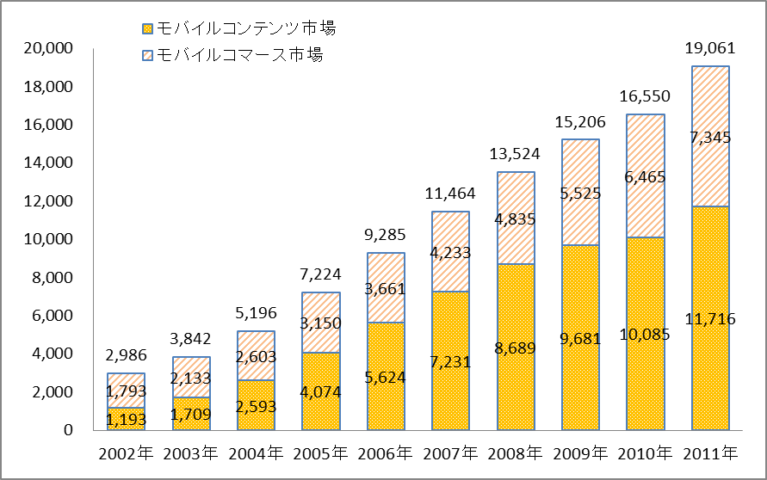
（億円）
備考：総務省「モバイルコンテンツの産業実態に関する調査結果」により作成
モバイルコンテンツ市場とは、フィーチャーフォンにおける公式サイト（キャリア公式）のキャリア課金代行を主モデルとする音楽、ゲームなどのデジタルコンテンツを販売する市場及びスマートフォン上でのアプリ及びコンテンツの課金による市場を指し「モバイルコマース市場」とは、モバイルサイトを利用した通信販売市場（モバイルサイト上での取引のみを対象）を指す。
○図表９ ＳＮＳに関する相談件数の推移
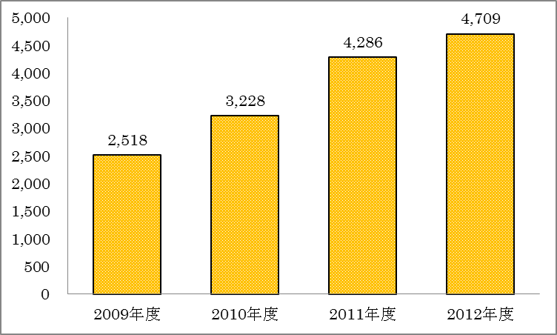
（件）
備考：PIO-NETに登録された「ＳＮＳ」に関する消費生活相談情報
（2013年4月30日までの登録分）

○図表10 オンラインゲームに関する消費生活相談件数の推移
（件）
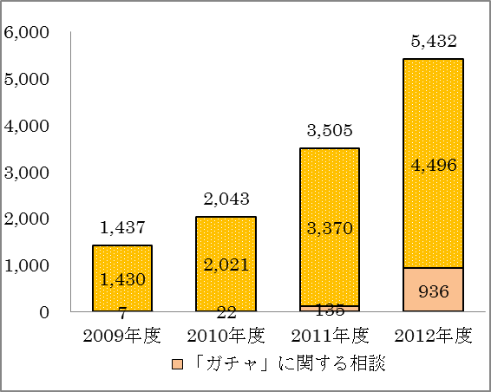
備考：PIO-NETに登録された「オンラインゲーム」に関する消費生活相談情報
（2013年4月30日までの登録分）

○図表11 オンラインゲームの平均既支払額の推移
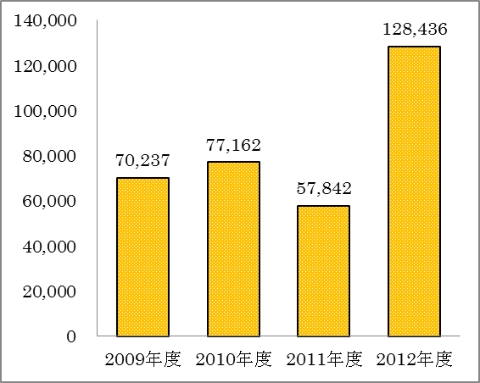
（円）
備考：PIO-NETに登録された「オンラインゲーム」に関する消費生活相談情報
（2013年4月30日までの登録分）
○図表12 消費財輸入額の推移（消費生活の国際化の進展）
（兆円）
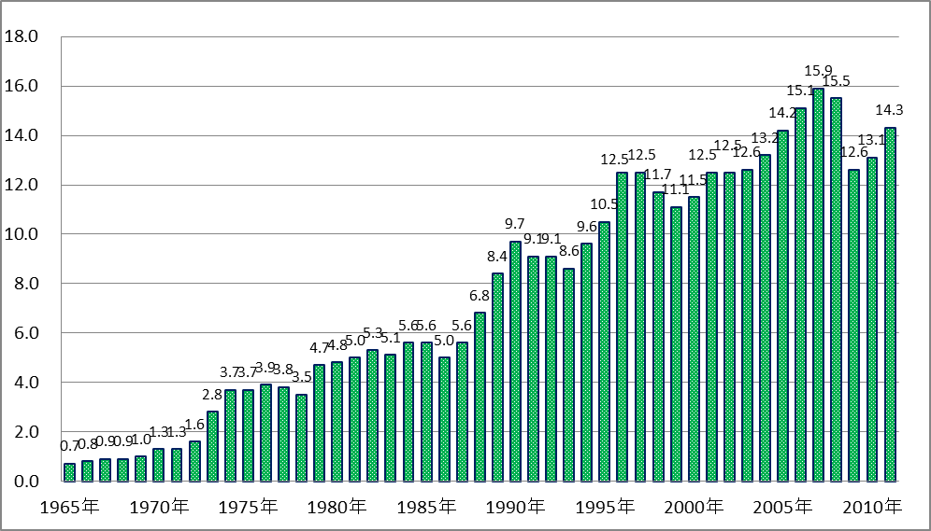
備考：財務省「貿易統計」により作成。日本の輸入額のうち、消費財（耐久消費財、非耐久消費財、食品及びその他の直接消費財）の輸入額

○図表13 衣類及び同附属品の輸入額の推移
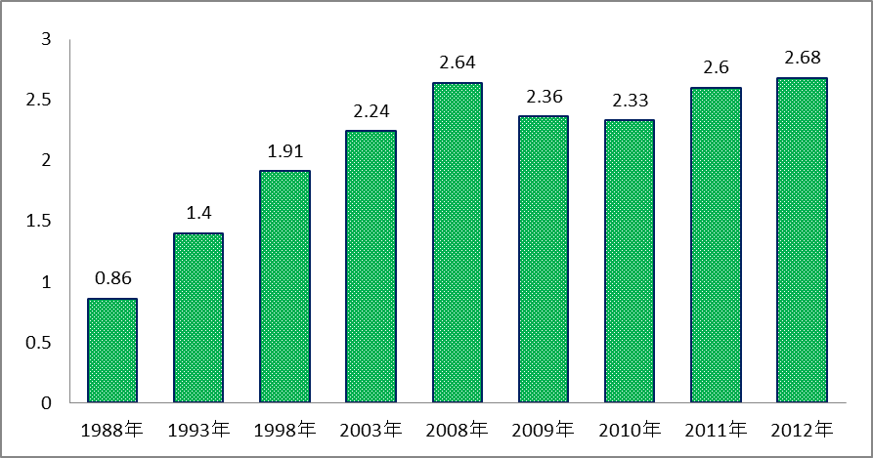
（兆円）
備考：財務省「貿易統計」により作成

○図表14 大阪府債務整理サポートプラザ（借金の悩み相談室）相談受付件数
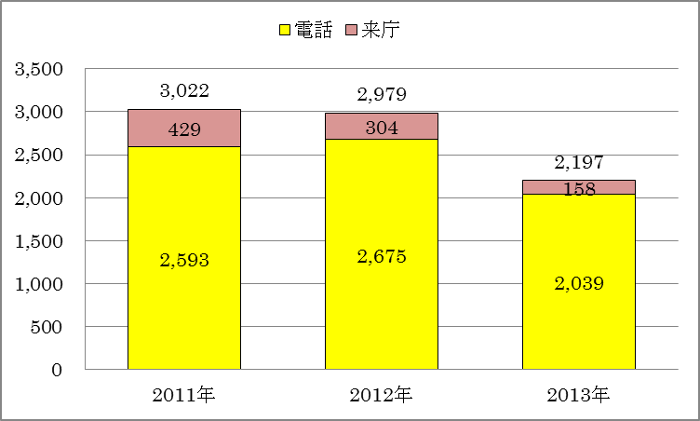
（件）
○図表15 環境にやさしいライフスタイル実態調査
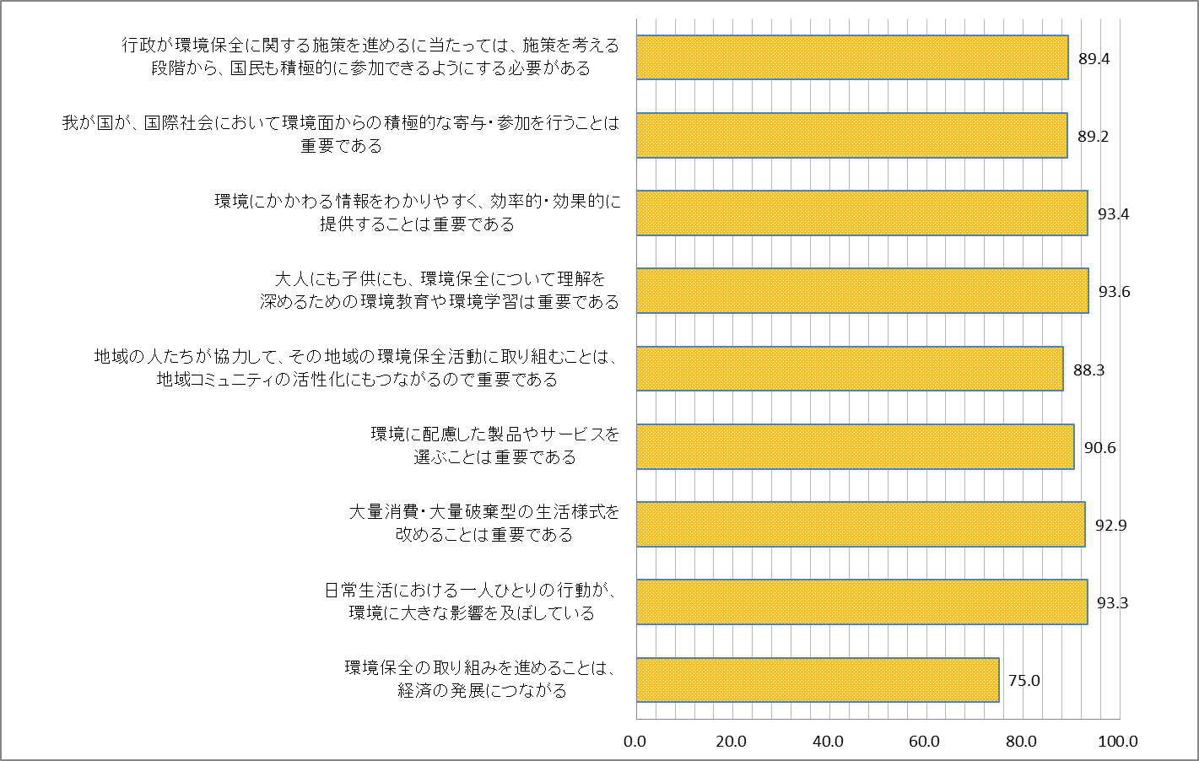
％
備考：環境省「環境にやさしいライフスタイル実態調査」(平成24年度）により作成

○図表16 循環型社会の形成についての意識調査

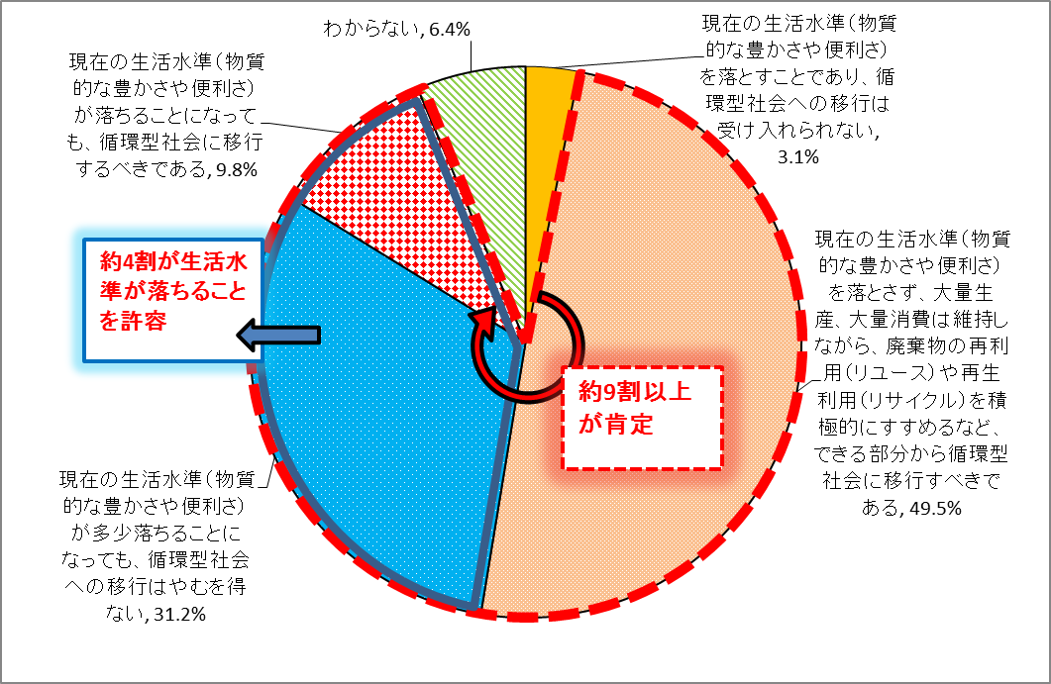
備考：内閣府「環境問題に関する世論調査」（2012年6月調査）により作成

○図表17 相談件数の年度推移
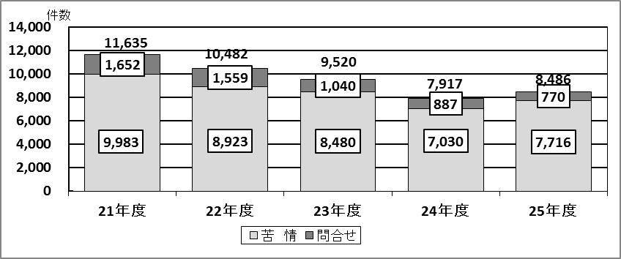

○図表18 契約当事者の年代別件数

○図表19 60歳以上の相談件数と全相談件数に占める割合
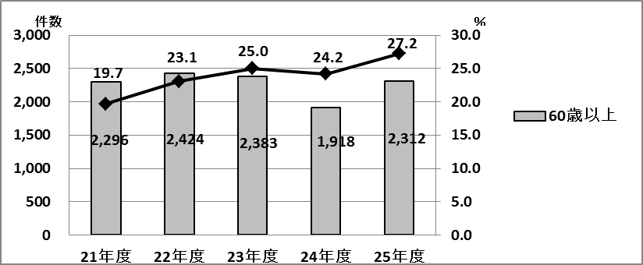

○図表20 相談の多い商品・役務【上位20位】

○図表21 デジタルコンテンツの具体的内容

※その他のデジタルコンテンツには、占いサイト、音楽情報サイトなどを含む。

○図表22 年代別 デジタルコンテンツの具体的内容

○図表23 年代別 相談の多い商品・役務【10位】

○図表24 年代別 相談の多い販売方法・手口【上位10位】
※販売方法・手口については、１件の相談でもその相談が複数の販売方法・手口に該当する場合は、それぞれの販売方法・手口にカウントしているため、販売方法・手口の合計件数と相談件数とは一致しない。
○図表25 インターネット通販による商品・役務内容

○図表26 高齢者の相談の多い商品･役務（上位10位）

○図表27 高齢者の相談の多い販売形態

○図表28 契約・購入金額別に見た高齢者の相談比率

○図表29 若者の相談件数と全相談件数に占める割合（20歳代以下）
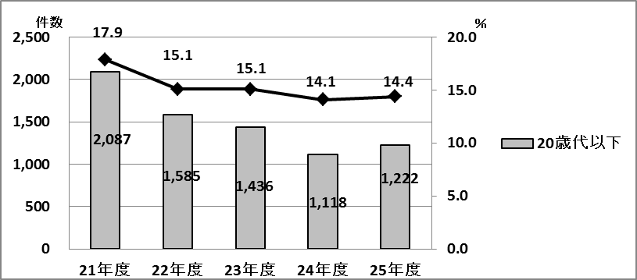

○図表30 若者の相談に多い商品･役務（上位10位）

○図表31 若者の相談の多い販売形態

○図表32 危害件数

○図表33 危険件数

○図表34 特殊詐欺の認知件数・被害総額の推移(平成16～２４年）
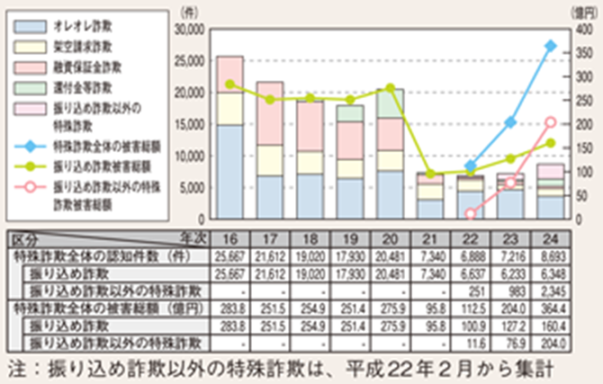
備考：警察庁「警察白書」86ページより引用

○図表35 府内下の振り込め詐欺認知件数と被害額の推移(大阪府警） 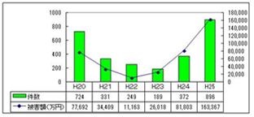

（参考）府内の特殊詐欺認知件数と被害金額の推移（201３年1月～5月）
【被害件数】 【被害額】
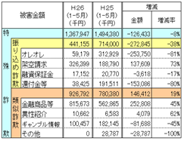
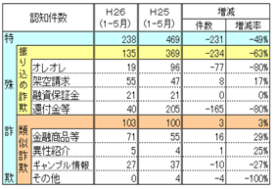

○図表36 特殊詐欺被害者の年齢・性別構成(平成25年度）

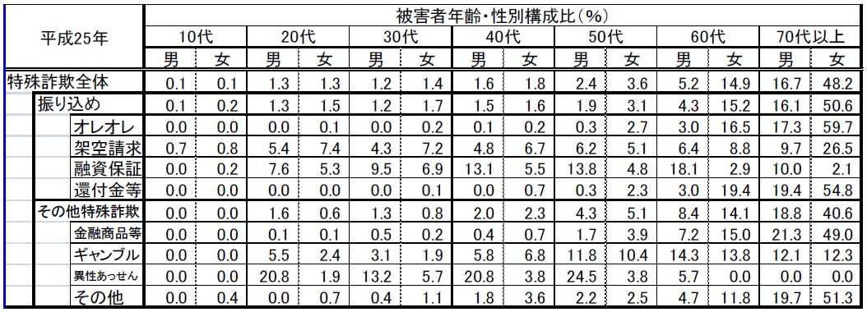
60代以上が85%
備考：警察庁「平成25年の特殊詐欺認知・検挙状況等について（確定値）４ページより引用

○図表37 府域における消費生活相談窓口設置状況
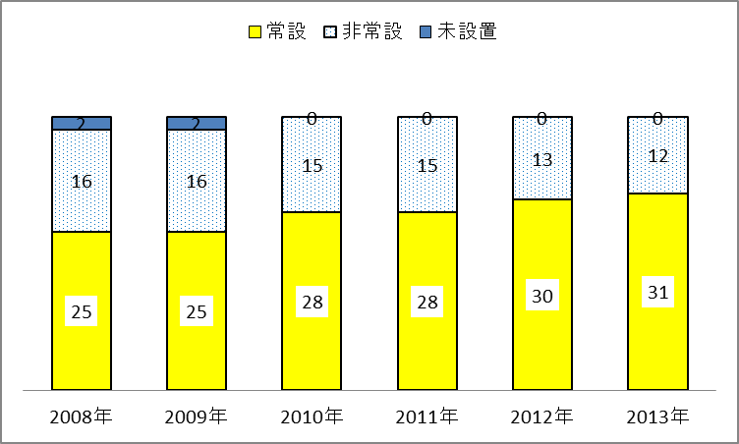

※常設とは、消費生活センターを設置し、専門相談員を配置し、週4日以上開設している相談窓口をいう。

○図表38 消費生活センターの認知度
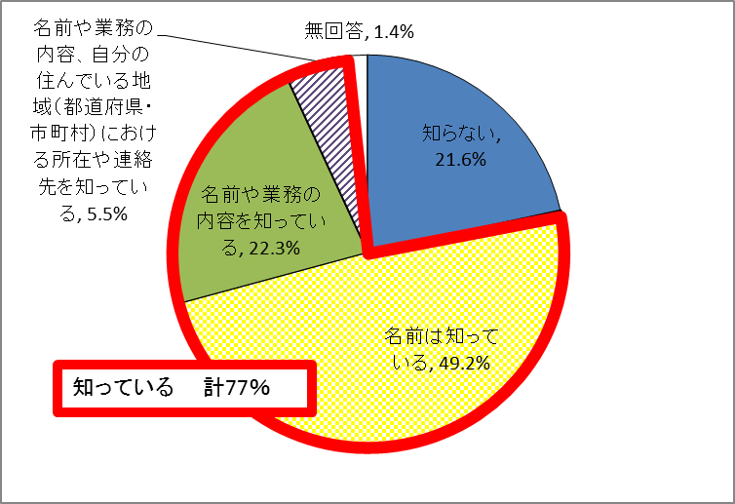

備考：消費者庁「消費者意識基本調査」により作成

○図表39 消費者教育・啓発の受講経験の有無
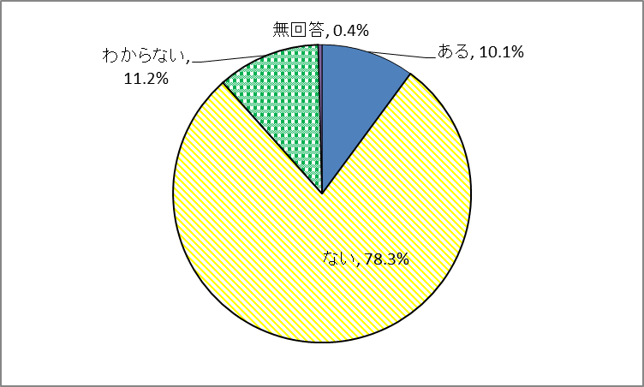

備考：消費者庁「消費者意識基本調査」により作成
大阪府消費者保護審議会 検討経過

総 会 Ｈ２５.２.１０
○「大阪府消費者施策に関する基本的な計画（基本計画）の策定について」諮問
○「大阪府消費者保護審議会基本計画策定検討部会」を設置して審議することに
決定

部 会 | 回 | 日 | 議題
部 会 | １ | Ｈ２６.４.１５ | ・部会長代理の指名について  ・基本計画策定に係る検討課題について
部 会 | ２ | Ｈ２６．６.２ | ・大阪府消費者基本計画策定に向けての意見 答申（案）  について
部 会 | ３ | Ｈ２６.７.７ | ・・大阪府消費者基本計画策定に向けての意見 答申（案）  について

審議会 Ｈ２６. . ○大阪府消費者基本計画策定に向けての意見 答申（案）
について
審議会 Ｈ２６. . ○

審議会 Ｈ２６. . ○

大阪府消費者保護審議会 委員名簿
（５０音順）

【学識経験者】
いけだ たつお
池田 辰夫 大阪大学大学院高等司法研究科 教授
おおくぼ のりこ
大久保 規子 大阪大学大学院法学研究科 教授
こまき のりこ
小牧 規子 関西外国語大学広報室 課長補佐
すずき まゆこ
鈴木 真由子 大阪教育大学教育学部 教授
たかもり ちかこ
髙森 哉子 名古屋学院大学法学部 教授
はなだ まりこ
花田 眞理子 大阪産業大学大学院人間環境学研究科 教授
やまもと こうじ
山本 浩二 大阪府立大学大学院経済学研究科 教授
よしだ みのる
吉田 実 弁護士（大阪弁護士会）

【消費者代表】
おおもり たかし
大森 隆 全大阪消費者団体連絡会 事務局次長
まきの みほこ
牧野 美保子 公益社団法人日本消費生活アドバイザー・コンサルタント協会
西日本支部運営委員会 事業委員
おかもと たかこ
岡本 孝子 なにわの消費者団体連絡会 事務局長
おざき まさこ
尾崎 昌子 公益社団法人全国消費生活相談員協会 関西支部副支部長
なかはま たみえ
中浜 多美江 ＮＰＯ法人関西消費者連合会 副理事長
なかむら なつみ
中村 夏美 大阪府生活協同組合連合会 常務理事

【事業者代表】
いまい きよつぐ
今井 清継 日本チェーンストア協会関西支部 事務局次長
かなたに かほこ
金谷 郁穂子 公益社団法人消費者関連専門家会議 執行委員
にしだ けんじ
西田 賢治 大阪商工会議所 常務理事・事務局長
大阪府消費者保護審議会大阪府消費者基本計画策定検討部会 委員名簿
（５０音順）

【学識経験者】
いけだ たつお
池田 辰夫 大阪大学大学院高等司法研究科 教授
すずき まゆこ
鈴木 真由子 大阪教育大学教育学部 教授
はなだ まりこ
花田 眞理子 大阪産業大学大学院人間環境学研究科 教授

【消費者代表】
おおもり たかし
大森 隆 全大阪消費者団体連絡会 事務局次長
おざき まさこ
尾崎 昌子 公益社団法人全国消費生活相談員協会 関西支部副支部長

【事業者代表】
かなたに かほこ
金谷 郁穂子 公益社団法人消費者関連専門家会議 執行委員

【専門委員】
とだ ひろゆき
戸田 博之 大阪府金融広報委員会 事務局長（日本銀行大阪支店 企画役）

